r

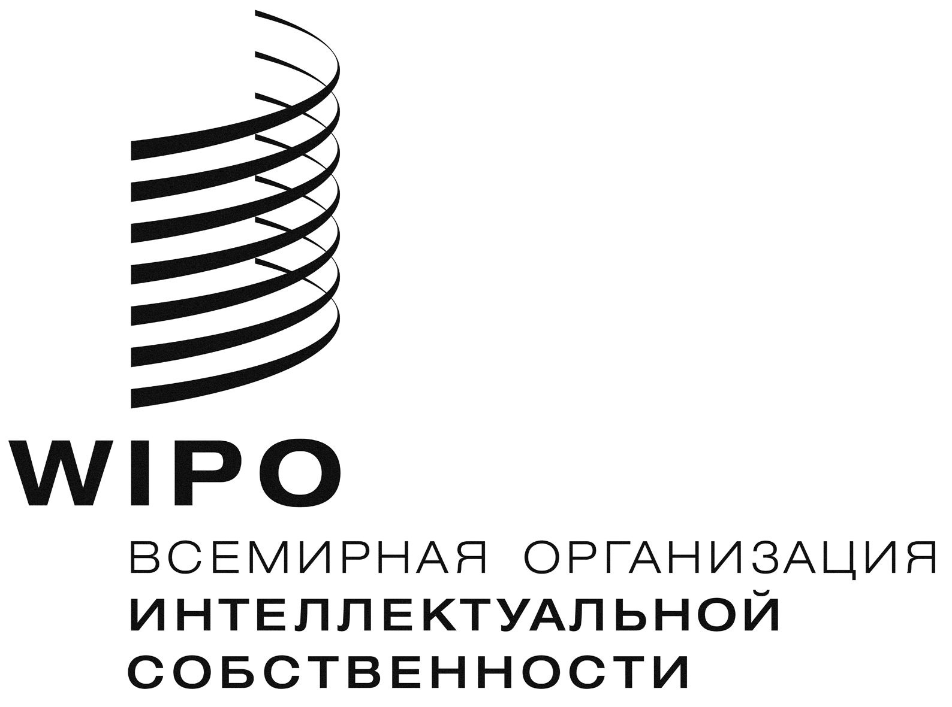

оригинал: английский
дата: 7 мая 2010 г.
Межправительственный комитет по интеллектуальной собственности, генетическим ресурсам, традиционным знаниям и фольклору
Шестнадцатая сессия
Женева, 3-7 мая 2010 г.
РЕШЕНИя ШЕСТНАДЦАТОЙ СЕССИИ КОМИТЕТА
подготовлены Секретариатом

РЕШЕНИЕ ПО ПУНКТУ 2 ПОВЕСТКИ ДНЯ
ВЫБОРЫ ДОЛЖНОСТНЫХ ЛИЦ
По предложению делегации Таиланда, выступавшей от имени Азиатской группы, которое поддержала делегация Сальвадора от имени Группы стран Латинской Америки и Карибского бассейна, и при поддержке делегации Швейцарии от имени Группы В Комитет избрал Председателем Его Превосходительство посла Филиппа Ричарда Оваде, Кения, путем единодушного одобрения на двухлетний период 2010-2011 гг. По предложению делегации Сальвадора от имени Группы стран Латинской Америки и Карибского бассейна, поддержанного делегацией Словении от имени Группы государств Центральной Европы и Балтии, и при поддержке делегаций Швейцарии от имени Группы В и Анголы от имени Африканской группы Комитет избрал вице-председателями на тот же период г-на Владимира Йоссифова, Болгария, и г-на Хосе Рамона Лопеса де Леон Ибарра, Мексика.

РЕШЕНИЕ ПО ПУНКТУ 3 ПОВЕСТКИ ДНЯ:
ПРИНЯТИЕ ПОВЕСТКИ ДНЯ
Председатель представил пересмотренный проект повестки дня, распространенный в качестве документа WIPO/GRTKF/IC/16/1 Prov. 2, для принятия, и она была принята.

РЕШЕНИЕ ПО ПУНКТУ 4 ПОВЕСТКИ ДНЯ:
ПРИНЯТИЕ ОТЧЕТА ПЯТНАДЦАТОЙ СЕССИИ
Председатель представил пересмотренный проект отчета пятнадцатой сессии Комитета для принятия, и он был принят.

РЕШЕНИЕ ПО ПУНКТУ 5 ПОВЕСТКИ ДНЯ:
АККРЕДИТАЦИЯ НЕКОТОРЫХ НАБЛЮДАТЕЛЕЙ
Комитет единодушно одобрил аккредитацию всех организаций, перечисленных в Приложении к документу WIPO/GRTKF/IC/16/2, в качестве специальных наблюдателей, в частности: Ассоциацию студентов и исследователей по вопросам управления островными государствами (Association des Etudiants et Chercheurs sur la Gouvernance des Etats insulaires (AECG)), Азербайджанскую конфедерацию юристов, Конфедерация коренных народностей (Confederación de Nacionalidades Indígenas (CONAIP)), Экологический кооператив женщин-сборщиц с Острова Марахо (Cooperativa Ecológica de las Mujeres Colectoras de la Isla de Marajó (CEMEM)), Организация развития этнических сообществ (Ethnic Community Development Organization (ECDO)), Гражданское общество Кус-Кура и Леон (Kus Kura el León Sociedad Civil), Национальный фонд по социальному образованию и традиционным знаниям (National Education Social and Traditional Knowledge (NEST) Foundation), Национальное коренное телевидение (National Indigenous TV Ltd. (NITV)), Организация поддержки организаций коренных общин «Радуга» (Organisation d’appui aux organisations communautaires de base “Arc-En-Ciel”) и Объединенные нации индейских племен (United Nations of Indians).

РЕШЕНИЕ ПО ПУНКТУ 7 ПОВЕСТКИ ДНЯ:

УЧАСТИЕ КОРАННЕХ И МЕСТНЫХ ОБЩИН:
ДОБРОВОЛЬНЫЙ ФОНД
Комитет принял к сведению документы WIPO/GRTKF/IC/16/3,WIPO/GRTKF/IC/16/INF 4 и WIPO/GRTKF/IC/16/INF/6.
Комитет предложил и призвал всех членов Комитета и все заинтересованные государственные и частные организации вносить вклад в Добровольный фонд ВОИС для аккредитованных коренных и местных общин.
Председатель предложил и Комитет единодушно одобрил следующих восемь членов Консультативного совета, которые будут работать в личном качестве: в качестве членов делегаций государств-членов ВОИС: г-н Хайнжорг ХЕРРМАНН, советник, Постоянное представительство Германии, Женева ; г-н Файаз Муршид КАЗИ, первый секретарь, Постоянное представительство Бангладеш, Женева; г-жа Марисела УМА, исполнительный директор, Кенийский авторско-правовой совет, Государственное юридическое бюро, Найроби, Кения; г-жа Антония Аврора ОРТЕГА ПИЛЛМАН, сотрудник, Директорат по изобретениям и новым технологиям, Национальный институт охраны ноу-хау и интеллектуальной собственности (INDECOPI), Лима, Перу; и г-жа Лариса СИМОНОВА, заместитель директора, Отдел международного сотрудничества, Федеральная служба по интеллектуальной собственности, патентам и товарным знакам (РОСПАТЕНТ), Москва, Российская Федерация; и в качестве членов от аккредитованных наблюдателей, представляющих местные и коренные общины или других традиционных владельцев или хранителей ТЗ и ТВК: г-н Престон ХАРДИСОН, представитель племен тулалип Вашингтонского департамента по правительственным вопросам, Соединенные Штаты Америки; г-н Линдон ОРМОНД-ПАРКЕР, представитель Австралийского центра права в области искусств, Вулумулу, Австралия; г-жа Полина ШУЛБАЕВА, представитель Российской ассоциации коренных народов Севера (РАЙПОН), Москва, Российская Федерация; Председатель Комитета назначил г-на Владимира Йоссифова, вице-председателя Комитета, исполнять обязанности Председателя Консультативного совета.

РЕШЕНИЕ ПО ПУНКТУ 8 ПОВЕСТКИ ДНЯ:
ТРАДИЦИОННЫЕ ВЫРАЖЕНИЯ КУЛЬТУРЫ/ВЫРАЖЕНИЯ ФОЛЬКЛОРА
Комитет обратился к Секретариату с просьбой подготовить и распространить к первой сессии Межсессионной рабочей группы новый проект документа WIPO/GRTKF/IC/16/4. Он должен быть распространен Секретариатом к 19 июня 2010 г. В этом проекте должны быть четко идентифицированы редакционные предложения и комментарии, сделанные участниками Комитета в ходе шестнадцатой сессии, а также предложения и комментарии, представленные в Секретариат в письменном виде до 14 мая 2010 г. Авторы конкретных предложения редакционного характера должны быть указаны в сносках. Сделанные комментарии должны быть отражены с указанием авторства в комментарии к документу. В проекте должно четко поясняться, как отражены предложенные дополнения, исключения, другие изменения и комментарии. Редакционные предложения, внесенные наблюдателями, должны быть включены в комментарий для рассмотрения государствами-членами.

РЕШЕНИЕ ПО ПУНКТУ 9 ПОВЕСТКИ ДНЯ:
ТРАДИЦИОННЫЕ ЗНАНИЯ
Комитет обратился к Секретариату с просьбой подготовить и распространить к следующей сессии Комитета:
– в качестве рабочего документа новый проект документа WIPO/GRTKF/IC/16/5. Он должен быть распространен Секретариатом к 30 сентября 2010 г. В этом проекте должны быть четко идентифицированы редакционные предложения и комментарии, сделанные участниками Комитета в ходе шестнадцатой сессии, а также предложения и комментарии, представленные в Секретариат в письменном виде до 31 июля 2010 г. Авторы конкретных предложений редакционного характера должны быть указаны в сносках. Сделанные комментарии должны быть отражены с указанием авторства в комментарии к документу. В проекте должно четко поясняться, как отражены предложенные дополнения, исключения, другие изменения и комментарии. Редакционные предложения, внесенные наблюдателями, должны быть включены в комментарий для рассмотрения государствами-членами;
– в качестве информационного документа к следующей сессии Комитета – список и краткое техническое пояснение различных форм, в которых можно найти традиционные знания (таких как, «кодифицированные/некодифицированные», «раскрытые/нераскрытые»);
– в качестве информационного документа к следующей сессии Комитета – технический информационный документ о значениях термина «общественное достояние» в системе интеллектуальной собственности с особой ссылкой на охрану традиционных знаний и традиционных выражений культуры.

РЕШЕНИЕ ПО ПУНКТУ 10 ПОВЕСТКИ ДНЯ:
ГЕНЕТИЧЕСКИЕ РЕСУРСЫ
Комитет предложил Секретариату подготовить и распространить к следующей сессии Комитета:
    - в качестве рабочего документа – новый проект документа WIPO/GRTKF/IC/16/6. В этом проекте должны быть четко идентифицированы редакционные предложения и комментарии, сделанные участниками Комитета в ходе шестнадцатой сессии, а также предложения и комментарии к этому документу, представленные в Секретариат в письменном виде до 31 июля 2010 г. Новый проект документа WIPO/GRTKF/IC/16/6 должен также включать обновленные данные о развитии соответствующих событий в рамках КБР, ФАО и ВТО;
    - в качестве информационного документа – актуализированный вариант документа WIPO/GRTKF/IC/7/9 («Генетические ресурсы: проект руководства по интеллектуальной собственности для доступа и справедливого совместного пользования выгодами»);
    - в качестве информационного документа – глоссарий ключевых терминов в связи с интеллектуальной собственностью и генетическими ресурсами.
Комитет также обратился к Секретариату с просьбой обновить базу данных о соглашениях в связи с доступом к биоразнообразию и совместным пользованием выгодами, которые в настоящее время помещены на веб-сайте ВОИС, и в информационном документе доложить о таком обновлении на следующей сессии Комитета.
Комитет предложил участникам МКГР представить письменные комментарии к документу WIPO/GRTKF/IC/16/7 до 31 июля 2010 г. и обратился к Секретариату с просьбой объединить эти комментарии в информационном документе и издать документ WIPO/GRTKF/IC/16/7 в качестве рабочего документа следующей сессии Комитета.

РЕШЕНИЕ ПО ПУНКТУ 11 ПОВЕСТКИ ДНЯ:
ПОДГОТОВИТЕЛЬНЫЕ МЕРОПРИЯТИЯ К ЗАСЕДАНИЯМ МЕЖСЕССИОННОЙ РАБОЧЕЙ ГРУППЫ
Комитет принял следующее решение:
Мандат
Межправительственный комитет по интеллектуальной собственности, генетическим ресурсам, традиционным знаниям и фольклору (МКГР) является переговорным органом и органом, принимающим решения. Межсессионные рабочие группы (МРГ) должны оказывать поддержку и облегчать проведение переговоров в рамках МКГР.
МРГ будут давать юридические и технические рекомендации и проводить анализ, включая, при необходимости, варианты и сценарии для рассмотрения МКГР. МРГ будут отчитываться перед МКГР по результатам своей работы и представлять рекомендации и тексты в связи с обсуждением в МКГР.
Рассматриваемые вопросы
Все три вопроса в рамках МКГР будут рассматриваться на равных основаниях, и общее время, выделяемое на обсуждение каждого вопроса в МКГР и МРГ, должно быть одинаковым. На соответствующих заседаниях МРГ будут рассматриваться следующие вопросы:
МРГ 1: ТВК
МРГ 2: ТЗ или ГР (решение будет принято на 17-й сессии МКГР)
МРГ 3: ГР или ТЗ (решение будет принято на 17-й сессии МКГР)
Состав
Участие в МРГ будет открыто для всех государств-членов и аккредитованных наблюдателей. Каждое государство-член и каждый аккредитованный наблюдатель должен быть представлен одним техническим экспертом в его/ее личном качестве.
ВОИС для каждого заседания МГР обеспечит финансирование одного представителя от каждой из 71 развивающейся страны и стран с переходной экономикой на пропорциональной основе, следующим образом: Африка: 25; Азия и Тихоокеанский регион: 17; Латинская Америка и Карибский бассейн: 15; Центральная Европа и Балтия: 8; Восточная Европа и Центральная Азия: 5; и Китай: 1. Названия стран, которые воспользуются преимуществом такого финансирования, будут сообщены в Секретариат ВОИС представителями региональных групп обычным путем.
Финансирование будет состоять из оплаты проезда экономическим классом по наиболее экономичному и прямому маршруту, проживания в гостинице (включая завтрак) и ежедневного денежного содержания в размере 75 шв. франков. Применительно к проживанию в гостинице ВОИС будет непосредственно покрывать расходы в связи с бронированием гостиницы для каждого из участников, получающих такое финансирование. Финансирование не будет включать выплату суточных пособий, покрытие расходов в связи с проездом или других побочных расходов. Данная схема финансирования МРГ не является прецедентом для других заседаний ВОИС.
Финансирование представителей коренных народов будет осуществляться из средств Добровольного фонда в соответствии с решением Консультативного совета на том же основании, которое применяется к представителям государств, и при условии наличия средств в Добровольном фонде. Секретариату предлагается подготовить предложенные административные изменения в правила Добровольного фонда, необходимые для реализации этого решения, для принятия Генеральной Ассамблеей ВОИС в 2010 г.
Наблюдатели будут участвовать в том же самом качестве, что и в МКГР.
В штаб-квартире ВОИС будет выделена отдельная комната, из которой представители государств-членов и аккредитованных наблюдателей смогут следить за ходом обсуждений в рамках МРГ.
Методы работы
В качестве основы МРГ будет использовать все рабочие документы ВОИC, включая WIPO/GRTKF/IC/16/4, WIPO/GRTKF/IC/16/5 и WIPO/GRTKF/IC/16/6, с учетом возможных изменений в соответствии с нынешним мандатом МКГР. Рабочими языками МРГ будут шесть официальных языков ООН.
Председательство в МРГ
На заседаниях МРГ будут приглашаться Председатель и заместители Председателя МКГР. Каждое заседание МРГ будет выбирать своего собственного Председателя и заместителей Председателя.
Продолжительность и место проведения заседаний
Продолжительность заседаний МРГ 1 составит 5 дней. Исходя из опыта МРГ 1, продолжительность МРГ 2 и 3 при необходимости может быть скорректирована, но ни в коем случае не будет менее 5 дней.
Заседания МРГ будут проходить в штаб-квартире ВОИС в Женеве.

РЕШЕНИЕ ПО ПУНКТУ 13 ПОВЕСТКИ ДНЯ:
ЗАКРЫТИЕ СЕССИИ
Комитет 7 мая 2010 г. принял решение по пунктам повестки дня 2, 3, 4, 6, 7, 8, 9, 10 и 11. Он решил, что проект письменного отчета, содержащего согласованный текст этих решений и всех заявлений, сделанных в рамках Комитета, будет подготовлен и распространен до первой сессии Межсессионной рабочей группы в соответствии с подготовительными мероприятиями, решение о которых было принято в рамках пункта 11 повестки дня. Участникам Комитета будет предложено представить письменные поправки к своим выступлениям, включенным в проект отчета, до того, как окончательный вариант проекта отчета будет распространен среди участников Комитета для принятия на следующей сессии Комитета.

[Конец документа]

